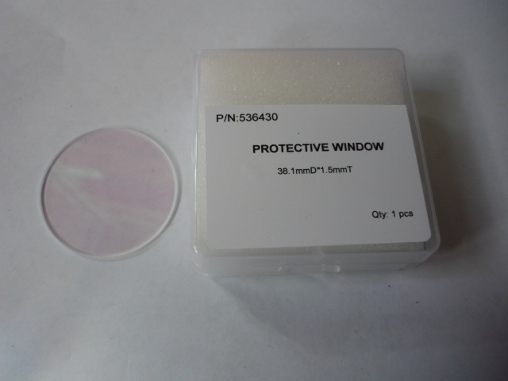

Артикул из 1С | Название | Диаметр
 | Защитное стекло для головы Raytools D. | 38.1 мм

